ОБЩЕСТВО С ОГРАНИЧЕННОЙ ОТВЕТСТВЕННОСТЬЮ
«АРТВИС-РАДИОСЕТЬ»

ИНН 7604065878, ОГРН 1047600405820, КПП 760401001
Тел. +7 (4852) 680-880, Адрес: 150000, г. Ярославль, ул. Большая Октябрьская, д.57, оф.34,
р\с 40702810702910013998 в АО "АЛЬФА-БАНК", к/сч 30101810200000000593, БИК 044525593

Коммерческое предложение
{{STR1}}

{{CLIENT_NAME}}

Радиостанции подобраны под целевую аудиторию заказчика.
Расчёты учитывают объёмные, пакетные, сезонные скидки

{{CONTENT}}

Итоговая стоимость может быть скорректирована за счёт изменения параметров расчёта.
При условии полной предоплаты предоставляются бонусные выходы.
Спецпредложение: дополнительная скидка 5% за первое размещение.
Данное предложение действительно до 31.01.2026.

Руководитель: Агамов Владислав Александрович 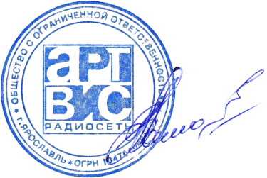 {{DOC_DATE}}

Контактное лицо | {{CONTACT_NAME}} | {{CONTACT_EMAIL}} |  | {{CONTACT_PHONE}}

